*Муниципальное бюджетное образовательное учреждение средняяобщеобразовательнаяшкола№8имениК.Х.Карсанова*

***Школьная ГАЗЕТА***

***ПЕРЕМЕНЫ ЮЖНОГО***

***выпуск №8,***

***октябрь 2024г.***

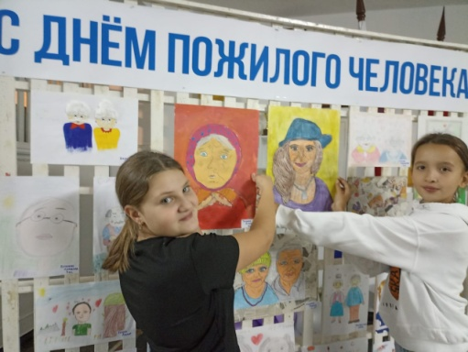 День пожилого человека - один из самых молодых праздников. Активно взялись за подготовку мероприятия к 1 октября учащиеся 5б, 7б, 8б классов, а помогали 2, 3, 4 и 5а классы.  
Была подготовлена выставка рисунков "Мои бабушка и дедушка". На сцене исполнялись песни, стихи, танцы  
Была проведена акция "Подарок пожилому человеку".  
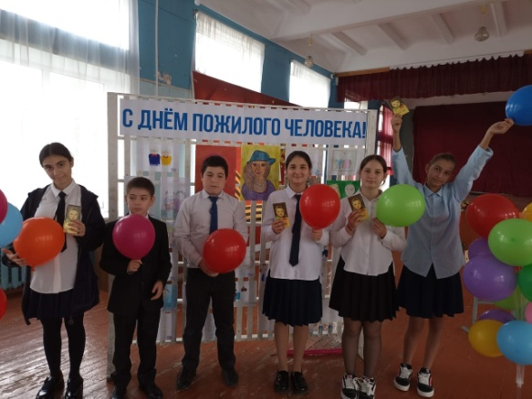 Спасибо всем за участие!

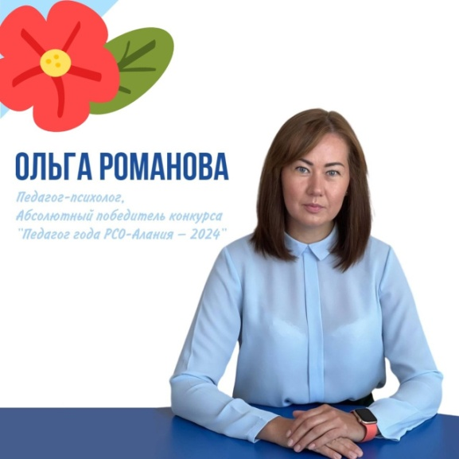 В этом году наша коллега Ольга Владимировна стала абсолютным победителем республиканского конкурса «Педагог года»! А теперь она стала лучшей на федеральном конкурсе в номинации «Мастерство по обеспечению психологической безопасности в образовательной среде»!

Безмерно гордимся и желаем Ольге Владимировне еще больших успехов и побед в дальнейшей работе!

Мæ дуне — кувæндон!  
Уарзондзинад — мæ Хуыцау!  
Æгас дуне Фыдыбæстæ мæнæн!

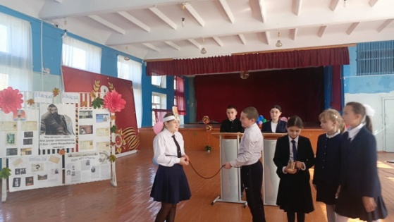 15 октября с гордостью отметили 165-ю годовщину со дня рождения великого поэта, драматурга, публициста, этнографа, живописца и общественного деятеля Коста Левановича Хетагурова. Его творчество продолжает вдохновлять и объединять нас!

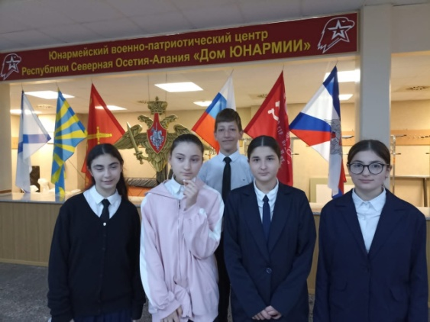 25.10.2024г. учащиеся 8а,8б,7б приняли участие в мероприятии "Свеча памяти", посвященном памяти военнослужащих, погибших в локальных воинах.  
 Т.Р. Днепровская, председатель Северо- Осетинского регионального отделения общероссийской общественной организации семей погибших защитников отечества сказала: "Подобные акции нужно проводить, чтобы молодежь знала, какой ценой нам достался мир".

30.10.2024г., администрация, учителя и учащиеся 9-11 кл. МБОУ СОШ №8 отдали дань памяти защитникам Осетии, защитившим в 1992 году п. Южный.  
 В часовне Архангела Михаила живые цветы легли к подножию памятника. Память об этих героях должна жить - это наш долг. 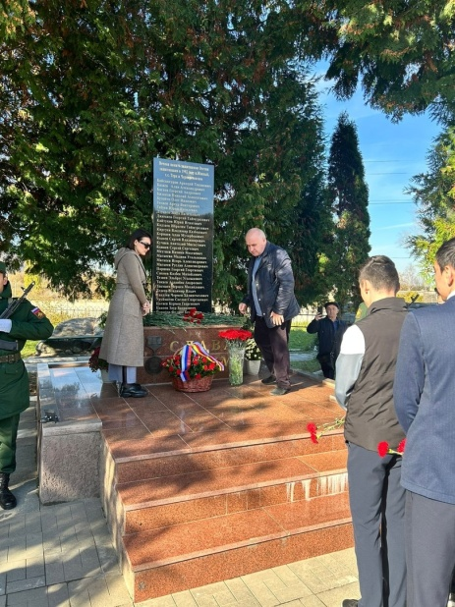

МБОУСОШ№ 8,

**Адрес:** РСО-Алания, г. Владикавказ, ул. Гэсовская, 3

**Телефон:** 8(8672)-56-07-12, **E-mail:** [vladikavkaz-8@list.ru](mailto:vladikavkaz-8@list.ru)